**BỘ GIÁO DỤC VÀ ĐÀO TẠO**

**TRƯỜNG ĐẠI HỌC CẦN THƠ**

**TRƯỜNG CÔNG NGHỆ THÔNG TIN**



**LUẬN VĂN TỐT NGHIỆP**

**NGÀNH CÔNG NGHỆ THÔNG TIN**

**MẠNG XÃ HỘI VIDEO NGẮN**

**(SOCIAL NETWORK SHORT VIDEO)**

**Sinh viên: Nguyễn Thị Tường Vy**

**MSSV: B1809543**

**Khoá: 44**

**Cần Thơ, 05/2023**

**BỘ GIÁO DỤC VÀ ĐÀO TẠO**

**TRƯỜNG ĐẠI HỌC CẦN THƠ**

**TRƯỜNG CÔNG NGHỆ THÔNG TIN**



**LUẬN VĂN TỐT NGHIỆP**

**NGÀNH CÔNG NGHỆ THÔNG TIN**

**MẠNG XÃ HỘI VIDEO NGẮN**

**Người hướng dẫn: Sinh viên thực hiện:**

**TS. Thái Minh Tuấn Nguyễn Thị Tường Vy**

**MSSV: B1809543**

**Khoá: 44**

**Cần Thơ, 05/2023**

# NHẬN XÉT CỦA GIÁO VIÊN HƯỚNG DẪN

**🙠-----**🕮**-----🙢**

Cần Thơ, ngày…..tháng 05 năm 2023

**Giáo viên hướng dẫn**

**TS. Thái Minh Tuấn**

# NHẬN XÉT CỦA GIÁO VIÊN PHẢN BIỆN

**🙠-----**🕮**-----🙢**

Cần Thơ, ngày…….tháng 05 năm 2023

**Giáo viên phản biện**

# LỜI CẢM ƠN

Để hoàn thành được luận văn với đề tài mạng xã hội video ngắn, ngoài sự nỗ lực vận dụng kiến thức đã học, tìm tòi học hỏi của bản thân, em luôn nhận được sự ủng hộ và giúp đỡ tận tình của gia đình, quý Thầy Cô và bạn bè.

Em xin chân thành cảm ơn gia đình, ba mẹ, những người đã bên cạnh ủng hộ, hỗ trợ, tạo điều kiện thuận lợi cho em trong suốt thời gian qua và đặc biệt trong thời gian em theo học tại trường Đại học Cần Thơ.

Em xin chân thành gửi lời cảm ơn đến quý Thầy Cô giảng dạy trường Đại học Cần Thơ nói chung, quý thầy cô Trường công nghệ thông tin nói riêng đã dẫn dắt, truyền đạt những kinh nghiệm, kiến thức quý báu trong suốt thời gian học tập, nghiên cứu và rèn luyện tại trường. Em xin gửi lời cảm ơn chân thành nhất đến TS. Thái Minh Tuấn, người đã tận tình hướng dẫn, giúp đỡ và tạo điều kiện tốt nhất để em có thể hoàn thành tốt luận văn này. Em cũng xin bày tỏ niềm hân hạnh đến Hội đồng phản biện đề tài, cảm ơn quý Thầy Cô đã nhận lời mời tham dự phản biện và góp ý giúp bài luận văn của em được hoàn thiện hơn.

Cuối cùng, em gửi lời cảm ơn đến tất cả bạn bè, anh chị đã chia sẻ và dành cho em những hỗ trợ tốt nhất trong quá trình học tập và thực hiện luận văn. Với điều kiện về thời gian cũng như kinh nghiệm còn hạn chế của sinh viên, báo cáo này không thể tránh được những thiếu sót. Em rất mong nhận được sự chỉ bảo, phản hồi và những ý kiến từ các thầy cô để em có điều kiện bổ sung, nâng cao kiến thức của mình, phục vụ tốt hơn công tác và học tập sau này. Một lần nữa em xin gửi lời cảm ơn, chúc sức khỏe và thành công đến tất cả mọi người!

Cần Thơ, ngày..….. tháng 05 năm 2023

Tác giả luận văn

Nguyễn Thị Tường Vy

# MỤC LỤC

NHẬN XÉT CỦA GIÁO VIÊN HƯỚNG DẪN 3

NHẬN XÉT CỦA GIÁO VIÊN PHẢN BIỆN 4

LỜI CẢM ƠN 5

MỤC LỤC 6

DANH MỤC HÌNH 9

DANH MỤC BẢNG 10

TÓM TẮT 11

ABSTRACT 12

PHẦN I: GIỚI THIỆU 13

I. ĐẶT VẤN ĐỀ 13

II. LỊCH SỬ GIẢI QUYẾT VẤN ĐỀ 14

III. MỤC TIÊU ĐỀ TÀI 15

IV. ĐỒI TƯỢNG VÀ PHẠM VI NGHIÊN CỨU 15

1. Đối tượng nghiên cứu 15

2. Phạm vi nghiên cứu 15

V. NỘI DUNG NGHIÊN CỨU 16

1. Phương pháp thực hiện 16

1.1. Phân tích yêu cầu 16

1.2. Thiết kế 16

1.3. Cài đặt 16

2. Hướng giải quyết 16

VI. BỐ CỤC LUẬN VĂN 16

PHẦN II: NỘI DUNG 18

Chương I: TỔNG QUAN VỀ ĐỀ TÀI 18

I.1. Mô tả đề tài 18

I.2. Các chức năng chính của hệ thống 18

Chương II: CƠ SỞ LÝ THUYẾT 20

II.1. NodeJS 20

II.2. ExpressJS 20

II.3. ReactJS 20

II.4. MongoDB 20

II.5. Các công nghệ khác 21

Chương III: THIẾT KẾ VÀ CÀI ĐẶT HỆ THỐNG 22

III.1. Sơ đồ usecase 22

III.1.1. Sơ đồ usecase của toàn bộ người dùng trong hệ thống 22

III.2. Thiết kế cơ sở dữ liệu 23

III.2.1. Các bảng 23

III.2.2. Collection User 23

III.2.3. Collection Video 24

III.2.4. Collection Comment 25

III.2.5. Collection Notification 26

III.3. Chức năng trong hệ thống 27

III.3.1. Chức năng đăng kí 27

III.3.2. Chức năng đăng nhập 28

III.3.3. Chức năng chỉnh sửa thông tin người dùng 29

III.3.4. Chức năng đăng video 31

III.3.5. Chức năng theo dõi 1 người 32

III.3.6. Chức năng bỏ theo dõi 1 người 33

III.3.7. Chức năng thích 1 video 34

III.3.8. Chức năng bỏ thích 1 video 35

III.3.9. Chức năng bình luận vào 1 video 36

III.3.10. Chức năng xóa bình luận 36

III.3.11. Chức năng thích bình luận 36

III.3.12. Chức năng bỏ thích bình luận 37

III.3.13. Chức năng thông báo 37

Chương IV: KIỂM THỬ VÀ ĐÁNH GIÁ 38

IV.1. Mục tiêu kiểm thử 38

PHẦN III: KẾT LUẬN 40

I. KẾT QUẢ ĐẠT ĐƯỢC 40

II. HẠN CHẾ 40

III. HƯỚNG PHÁT TRIỂN 40

TÀI LIỆU THAM KHẢO 41

# DANH MỤC HÌNH

Hình 1 . Sơ đồ usecase của người dùng toàn hệ thống 22

Hình 2 . Màn hình trang chủ 27

Hình 3 . Màn hình đăng kí 28

Hình 4 . Màn hình đăng nhập 28

Hình 5 . Màn hình trang cá nhân 29

Hình 6 . Màn hình chỉnh sữa thông tin cá nhân 29

Hình 7 . Màn hình sau khi chỉnh sữa thông tin thành công 30

Hình 8 . Màn hình đăng video 31

Hình 9 . Màn hình video được đăng thành công 32

Hình 10 . Màn hình người dùng khác chưa được follow 32

Hình 11 . Màn hình người dùng đã được follow thành công 33

Hình 12 . Danh sách người mà người dùng hiện tại đang follow 33

Hình 13 . Danh sách following sau khi bỏ follow 2 người 34

Hình 14 . Màn hình video được thích thành công 34

Hình 15 . Màn hình video sau khi bỏ thích 35

Hình 16 . Màn hình bình luận của video 36

Hình 17 . Màn hình bình luận sau khi được xóa 36

Hình 18 . màn hình các bình luận được thích thành công 37

Hình 19 . Màn hình các bình luận bị bỏ thích 37

Hình 20 . Màn hình thông báo khi có người tương tác 38

# DANH MỤC BẢNG

Bảng 1 . Chức năng của toàn bộ người dùng trong hệ thống 19

Bảng 2 . Mô tả dữ liệu của collection User 24

Bảng 3 . Mô tả dữ liệu của collection Video 25

Bảng 4 . Mô tả dữ liệu của collection Comment 26

Bảng 5 . Mô tả dữ liệu của collection Notification 27

# TÓM TẮT

# ABSTRACT

# PHẦN I: GIỚI THIỆU

## I. ĐẶT VẤN ĐỀ

Video ngắn là một hình thức giải trí ngày càng phổ biến và đang trở thành nhu cầu tất yếu của người dùng internet hiện nay. Theo thống kê của ứng dụng TikTok, một trong những mạng xã hội phát triển nhanh nhất, người dùng trung bình dành khoảng 52 phút mỗi ngày để duyệt video trên nền tảng này. Ngoài ra, các ứng dụng khác như Instagram Reels, Facebook Watch, YouTube Shorts cũng đang nhanh chóng phát triển và thu hút đông đảo người dùng.

Mạng xã hội video ngắn đang ngày càng trở nên phổ biến và có nhiều người sử dụng, đặc biệt là với những người trẻ tuổi. Với sự phát triển của công nghệ và internet, việc truyền tải thông tin và nội dung qua video ngắn trở nên dễ dàng hơn bao giờ hết. Điều này đã tạo ra nhu cầu cho việc xây dựng mạng xã hội video phát video ngắn để người dùng có thể tạo và chia sẻ nội dung video của riêng mình, cung cấp cho họ một nền tảng để chia sẻ những khoảnh khắc đáng nhớ và tạo ra những nội dung sáng tạo, đồng thời mạng xã hội video ngắn cung cấp cho người dùng không chỉ giải trí mà còn cơ hội để thể hiện bản thân và chia sẻ những câu chuyện, kỹ năng, sở thích của mình đến cộng đồng trên mạng. Điều này đã thu hút sự quan tâm của các doanh nghiệp và nhà quảng cáo khi họ nhận thấy rằng đây là kênh tiếp cận đối tượng khách hàng tiềm năng thông qua quảng cáo sản phẩm hoặc hợp tác với các tài khoản nổi tiếng trên các nền tảng này.

Chính vì vậy, đề tài xây dựng một mạng xã hội video ngắn ra đời để đáp ứng nhu cầu giải trí của người dùng. Hệ thống được phát triển dựa trên mô hình của TikTok, tập trung vào tính năng phát video ngắn và tính năng tìm kiếm nội dung. Hệ thống sẽ được xây dựng trên nền tảng web để dễ dàng truy cập và sử dụng cho người dùng. Mạng xã hội cho phép đăng tải video, quản lý tài khoản, tương tác với người dùng khác, và nhận thông báo liên quan đến nội dung của mình..

## 

## II. LỊCH SỬ GIẢI QUYẾT VẤN ĐỀ

Năm 2016-2017: Xuất hiện các ứng dụng video ngắn đầu tiên trên thị trường, như Vine, Instagram Video và Snapchat. Các ứng dụng này tập trung vào việc chia sẻ video ngắn thông qua các tính năng tương tác nhanh và dễ sử dụng.

Năm 2018-2019: TikTok được phát triển từ ứng dụng Douyin của Trung Quốc, trở thành một ứng dụng phổ biến toàn cầu. TikTok tập trung vào tạo ra nội dung ngắn gọn, vui nhộn và dễ chia sẻ, thu hút đông đảo người dùng trên khắp thế giới.

Năm 2020-2021: Các mạng xã hội lớn khác, như Facebook, Instagram và YouTube, bắt đầu tập trung vào tính năng video ngắn. Facebook và Instagram đã phát triển tính năng Reels, giống như TikTok, và YouTube đã tung ra tính năng Shorts. Điều này cho thấy mạng xã hội video ngắn đang trở thành một xu hướng không thể bỏ qua trong ngành công nghiệp truyền thông xã hội.

Tương lai: Mạng xã hội video ngắn dường như sẽ tiếp tục phát triển và thu hút đông đảo người dùng. Các tính năng mới, như video 3D và video tương tác, có thể được phát triển để giữ cho người dùng luôn cảm thấy thú vị và được kích thích để tạo nội dung mới. Tuy nhiên, các vấn đề liên quan đến bảo vệ dữ liệu cá nhân và an ninh mạng cũng sẽ trở thành mối quan tâm ngày càng lớn.

## III. MỤC TIÊU ĐỀ TÀI

Mục tiêu của đề tài này là xây dựng một mạng xã hội video phát video các tác vụ chính như: ngắn đăng tải video, quản lý tài khoản, tương tác với người dùng khác, và nhận thông báo liên quan đến nội dung của mình. Gồm có các tính năng chính như đăng ký tài khoản, đăng nhập tài khoản, đăng tải video, theo dõi và bỏ theo dõi người dùng khác, thích và bỏ thích video của người dùng khác, comment và thích comment của người dùng khác, xóa video và comment của mình, và nhận thông báo khi có người thích và comment nội dung của mình.

Tạo ra một môi trường giải trí và liên kết giữ các người dùng với nhau. Điều này sẽ giúp cung cấp cho người dùng một nơi để chia sẻ nội dung của mình với một cộng đồng trên một nền tảng mạng xã hội video. Đồng thời, đề tài này cũng giúp thúc đẩy sự phát triển của mạng xã hội video trong nước, đáp ứng nhu cầu giải trí của người dùng và tạo ra một cộng đồng trực tuyến với sự đa dạng và sôi động. Ngoài ra, đề tài cũng đặt ra mục tiêu nâng cao trải nghiệm người dùng trên mạng xã hội video bằng cách cải thiện tính năng và độ tin cậy của hệ thống, đảm bảo an toàn thông tin cho người dùng và tạo ra một môi trường mạng xã hội video chất lượng cao cho người dùng Việt Nam.

## IV. ĐỒI TƯỢNG VÀ PHẠM VI NGHIÊN CỨU

### Đối tượng nghiên cứu

Đối tượng nghiên cứu của đề tài này là những người sử dụng mạng xã hội video phát video ngắn, bao gồm cả người dùng có nhu cầu tìm kiếm, xem và tương tác với nội dung, cũng như người dùng có nhu cầu chia sẻ, đăng tải nội dung và tương tác với người dùng khác trên mạng xã hội này.

### Phạm vi nghiên cứu

Phạm vi nghiên cứu của đề tài này là xây dựng một mạng xã hội video phát video ngắn, bao gồm các tính năng đăng ký tài khoản, đăng nhập tài khoản, đăng tải video, quản lý tài khoản, tương tác với người dùng khác, và nhận thông báo liên quan đến nội dung của mình. Nghiên cứu sẽ tập trung vào các công nghệ sử dụng để phát triển mạng xã hội video, thiết kế và triển khai hệ thống, cũng như khả năng đáp ứng nhu cầu của người dùng và tạo ra một môi trường giải trí và liên kết giữa các người dùng. Phạm vi nghiên cứu sẽ tập trung chủ yếu vào mặt kỹ thuật và trải nghiệm người dùng, không đi sâu vào các vấn đề pháp lý hoặc kinh doanh.

## V. NỘI DUNG NGHIÊN CỨU

### 1. **Phương pháp thực hiện**

#### 1.1. Phân tích yêu cầu

Tiến hành tìm hiểu thị trường và xác định các tính năng và yêu cầu cụ thể của người dùng mà hệ thống cần đáp ứng để đáp ứng nhu cầu của họ..

#### 1.2. Thiết kế

Mô tả tổng quát về hệ thống, các yêu cầu chức năng, cơ sở dữ liệu và thiết kế hệ thống.

#### 1.3. Cài đặt

Mạng xã hội video ngắn sử dụng công nghệ MERN stack, bao gồm MongoDB, Express, React và NodeJS. Phần giao diện người dùng sẽ được viết bằng ReactJS, phần backend bằng NodeJS và các thư viện hỗ trợ. Ngoài ra, mạng xã hội video ngắn sẽ sử dụng cơ sở dữ liệu NoSQL MongoDB để lưu trữ dữ liệu.

### 2. Hướng giải quyết

**Cơ sở lý thuyết:** Phân tích và thiết kế hệ thống thông tin, hệ quản trị cơ sở dữ liệu MongoDB compass, kiến thức về xây dựng ứng dụng web ReactJS và Node (ExpressJS) cho phần xử lý backend.

Công cụ phát triển hệ thống:

Ngôn ngữ: JavaScript

Framework: ReactJS, NodeJS (sử dụng framework ExpressJS)

Thư viện hỗ trợ: Redux, Axios, React-Router-Dom, Material-UI, React-Bootstrap, React-Player, Mongoose, Express-Validator, Bcrypt, Jsonwebtoken, Multer, Nodemailer

## VI. BỐ CỤC LUẬN VĂN

Bố cục của toàn bộ quyển luận văn bao gồm:

**Phần 1 – Giới thiệu:** Trình bày một cách bao quát nhất về đề tài nhằm giúp người đọc hiểu một cách bao quát nhất có thể thông qua các mục: đặt vấn đề, mục tiêu đề tài, lịch sử giải quyết vấn đề, nội dung nghiên cứu, đối tượng nghiên cứu và phạm vi nghiên cứu chính của đề tài, và bố cục của quyển luận văn ở phần cuối.

**Phần 2 – Mô tả hệ thống:**

**Chương 1:** Giới thiệu tổng quan về hệ thống đặt, các đặc tả kỹ thuật, và chức năng chính có trong hệ thống.

**Chương 2:** Trình bày về cơ sở lý thuyết bao gồm các phần chính như: dữ liệu không quan hệ Mongo, ReactJS, NodeJS và một số công nghệ sử dụng.

**Chương 3:** Trình bày về quá trình thiết kế hệ thống, cấu trúc cơ bản của hệ thống cũng như một số chức năng chính của hệ thống.

**Chương 4:** Trình bày kết quả sử dụng hệ thống, kiểm thử tính chính xác và sẵn dụng của hệ thống.

**Phần 3 – Kết luận:** Trình bày ngắn gọn tổng kết lại những kết quả hoạt động của hệ thống, đưa ra các giải pháp bảo trì, sửa chữa và phát triển trong tương lai.

# PHẦN II: NỘI DUNG

## Chương I: TỔNG QUAN VỀ ĐỀ TÀI

### I.1. Mô tả đề tài

Mục tiêu của đề tài này là tạo ra một môi trường giải trí và liên kết giữ các người dùng với nhau. Điều này sẽ giúp cung cấp cho người dùng một nơi để chia sẻ nội dung của mình với một cộng đồng trên một nền tảng mạng xã hội video.

Hệ thống được triển khai và phát triển trên nền tảng MERN stack, bao gồm ReactJS cho giao diện người dùng và NodeJS cho phần xử lý backend, và sử dụng cơ sở dữ liệu NoSQL MongoDB.

Đầu tiên mỗi người dùng khi lần đầu vào trang web (chưa có tài khoản hoặc chưa đăng nhập) chưa được thao thác gì với hệ thống, chỉ được xem video. Tài khoản đăng kí ban đầu chỉ yêu cầu nhập email, nickname và mật khẩu. Khi đăng nhập vào hệ thống người dùng sẽ có quyền thực hiện các thao tác như tải video ngắn dưới 2GB, theo dõi và bỏ theo dõi người dùng khác, thích và bỏ thích video của người dùng khác, comment và thích comment của người dùng khác, xóa video và comment của mình. Ngoài ra, người dùng còn được chức năng thông báo cho họ biết khi có người thích video của họ, khi có người comment video của họ và khi có người thích comment của họ.

### I.2. Các chức năng chính của hệ thống

Hệ thống bao gồm các chức năng chính sau:

|  |  |  |
| --- | --- | --- |
| Đối tượng | Chức năng | Mô tả |
| Người dùng | Đăng kí  Đăng nhập/đăng xuất | Xác thực người dùng khi đăng nhập vào hệ thống |
| Chỉnh sửa thông tin cá nhân | Người dùng có thể chỉnh sửa các thông tin cá nhân của mình như: Họ tên, bio (giới thiệu bản thân), hình đại diện. |
| Đăng tải video | Người dùng chọn và tải lên video từ file, nhập mô tả video, nhập tên nhạc. |
| Theo dõi người dùng khác | Người dùng cần có thể theo dõi người dùng khác để xem nội dung của họ và tương tác với họ. |
| Bỏ theo dõi người dùng khác | Người dùng cần có thể bỏ theo dõi người dùng khác nếu họ không muốn xem nội dung của họ nữa. |
| Thích video của người dùng khác | Người dùng cần có thể thích video của người dùng khác nếu họ thấy nội dung đó thú vị hoặc hữu ích. |
| Bỏ thích video của người dùng khác | Người dùng cần có thể bỏ thích video của người dùng khác nếu họ muốn. |
|  | Bình luận trên video của người dùng khác | Người dùng cần có thể comment trên video của người dùng khác nếu họ muốn chia sẻ ý kiến của mình |
| Thích bình luận của người dùng khác | Người dùng cần có thể thích comment của người dùng khác nếu họ đồng ý với ý kiến của họ |
| Xóa video và bình luận của mình | Người dùng cần có thể xóa video và comment của mình nếu họ muốn loại bỏ chúng |
| Nhận thông báo khi có người thích và bình luân nội dung của mình | Người dùng cần có thể nhận thông báo khi có người thích và comment nội dung của họ để biết được mức độ phản hồi của người dùng khác đối với nội dung của họ |
| Tìm kiếm | Người dùng nhập nickname của người mà mình muốn tìm |

Bảng 1. Chức năng của toàn bộ người dùng trong hệ thống

Bảng 1 mô tả toàn bộ chức năng chính của toàn bộ người dùng trong hệ thống: đăng ký tài khoản, đăng nhập tài khoản, đăng tải video, theo dõi một người, bỏ theo dõi 1 người, thích 1 video, bỏ thích 1 video, comment 1 video, thích comment của người khác, xóa comment, xóa video, và thông báo cho người dùng biết có ai đã thích video của họ và có ai đã comment video của họ và có ai đã thích comment của họ.

## Chương II: CƠ SỞ LÝ THUYẾT

### II.1. NodeJS

Node.js là một nền tảng xây dựng ứng dụng phía server dựa trên JavaScript. Node.js cho phép chạy mã JavaScript ở phía server, giúp cho việc xây dựng các ứng dụng web trở nên dễ dàng hơn. Node.js hỗ trợ nhiều thư viện và framework khác nhau như Express, Socket.io, Mongoose, ... để giúp cho việc xây dựng các ứng dụng web trở nên nhanh chóng và hiệu quả hơn.

### II.2. ExpressJS

Express là một framework cho Node.js, giúp cho việc xây dựng các ứng dụng web trở nên dễ dàng hơn. Express cung cấp các tính năng tiện ích như routing, middleware, template engine và nhiều tính năng khác. Với Express, ta có thể dễ dàng xây dựng các RESTful API để giao tiếp giữa client và server.

### II.3. ReactJS

React là một thư viện JavaScript để xây dựng các giao diện người dùng (UI) cho các ứng dụng web và mobile. React sử dụng cách tiếp cận "component-based", cho phép tái sử dụng các thành phần UI để giảm thiểu việc lặp lại code. Với React, ta có thể dễ dàng tạo ra các ứng dụng web động và tương tác.

### II.4. MongoDB

MongoDB là một hệ quản trị cơ sở dữ liệu phi quan hệ (NoSQL), sử dụng JSON-like document để lưu trữ dữ liệu. Với MongoDB, ta có thể lưu trữ dữ liệu ở định dạng tài liệu (document), tương tự như các đối tượng JSON. MongoDB hỗ trợ tốt cho các ứng dụng web và mobile, đặc biệt là các ứng dụng có tính mạng xã hội, nơi mà việc lưu trữ dữ liệu theo tài liệu sẽ giúp cho việc truy vấn và cập nhật dữ liệu nhanh hơn.

### II.5. Các công nghệ khác

**Redux** là một thư viện JavaScript giúp quản lý trạng thái của ứng dụng. Redux hoạt động dựa trên mô hình kiến trúc Flux, nơi trạng thái của ứng dụng được lưu trữ trong một store duy nhất và chỉ có thể được cập nhật thông qua các hành động (actions) được gửi đến reducer. Các reducer sẽ xử lý hành động và cập nhật trạng thái của store. Các thành phần của ứng dụng có thể truy cập vào trạng thái của store thông qua các kết nối (connect) của React-Redux. Việc sử dụng Redux giúp cho việc quản lý trạng thái của ứng dụng trở nên dễ dàng hơn, giảm thiểu sự phụ thuộc vào truyền dữ liệu giữa các thành phần và tăng khả năng tái sử dụng của code.

**Axios** là một thư viện HTTP client cho JavaScript, được sử dụng để gửi các yêu cầu HTTP đến server và xử lý các phản hồi trả về. Nó hỗ trợ cả các yêu cầu HTTP cơ bản (GET, POST, PUT, DELETE) và các yêu cầu tùy chỉnh khác như đính kèm các file và header trong yêu cầu. Axios cũng cung cấp các tính năng như interceptors, cho phép thay đổi các yêu cầu trước khi gửi hoặc các phản hồi trước khi xử lý, và hỗ trợ Promise, cho phép xử lý các yêu cầu bất đồng bộ dễ dàng hơn.

**Mongoose** là một thư viện JavaScript giúp cho việc tương tác với MongoDB dễ dàng hơn trong ứng dụng Node.js. Mongoose cung cấp một cách để định nghĩa các schema cho các document trong MongoDB, cho phép kiểm tra và giới hạn các giá trị được lưu trữ. Ngoài ra, Mongoose cũng cung cấp các phương thức để tạo, đọc, cập nhật và xóa các document trong MongoDB, giúp cho việc tương tác với cơ sở dữ liệu trở nên dễ dàng hơn.

**Restful API** là một tiêu chuẩn dùng trong việc thiết kế các API (Application Programming Interface) cho các ứng dụng web để quản lý các resource. RESTful là một trong những kiểu thiết kế API được sử dụng phổ biến ngày nay để cho các ứng dụng (web, mobile…) khác nhau giao tiếp với nhau. Restful không quy định logic code ứng dụng và không giới hạn bởi ngôn ngữ lập trình ứng dụng, bất kỳ ngôn ngữ hoặc framework nào cũng có thể sử dụng để thiết kế một Restful API.

## Chương III: THIẾT KẾ VÀ CÀI ĐẶT HỆ THỐNG

### III.1. Sơ đồ usecase

#### III.1.1. Sơ đồ usecase của toàn bộ người dùng trong hệ thống

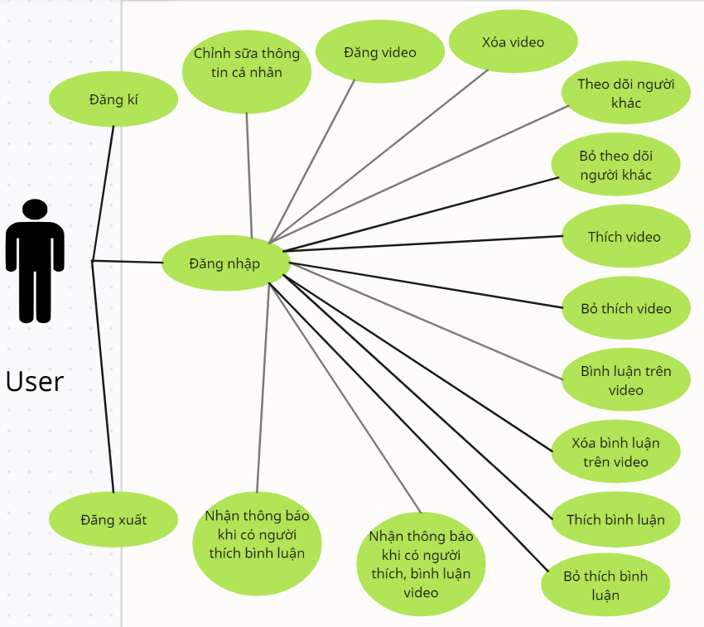

Hình 1. Sơ đồ usecase của người dùng toàn hệ thống

##### 

Sơ đồ usecase của người dùng toàn hệ thống được mô tả toàn bộ trong hình 1. Sau khi đăng đăng nhập vào hệ thống và quản trị viên có thể thực hiện các chức năng như sau: đăng tải video, theo dõi một người, bỏ theo dõi 1 người, thích 1 video, bỏ thích 1 video, comment 1 video,….

### III.2. Thiết kế cơ sở dữ liệu

#### III.2.1. Các bảng

#### III.2.2. Collection User

|  |  |  |  |  |  |  |
| --- | --- | --- | --- | --- | --- | --- |
| ***Tên trường*** | ***Kiểu dữ liệu*** | ***ref*** | ***ID*** | ***Unique*** | ***Default*** | ***Diễn giải*** |
| _id | ObjectId |  | ✓ | ✓ |  | Id người dùng |
| email | String |  |  | ✓ |  | Email người dùng |
| nickname | String |  |  | ✓ |  | Tên tài khoản người dùng |
| password | String |  |  |  |  | Mật khẩu đăng nhập |
| fullname | String |  |  |  |  | Họ tên người dùng |
| first_name | String |  |  |  |  | Họ của người dùng |
| last_name | String |  |  |  |  | Tên của người dùng |
| followings_count | Number |  |  |  | 0 | Số lượng mà người dùng theo dõi |
| followers_count | Number |  |  |  | 0 | Số lượng người theo dõi người dùng |
| likes_count | Number |  |  |  | 0 | Tổng số lượt tích của tất cả các video mà người dùng đăng tải |
| is_followed | Boolean |  |  |  | false | Người dùng được theo dõi (true) hay chưa được theo dõi (false) |
| bio | String |  |  |  |  | Dòng giới thiệu của người dùng trên trang cá nhân |
| avatar | String |  |  |  |  | Hình đại diện của người dùng |
| followers | ObjectId | User |  |  |  | Danh sách id người đã theo dõi người dùng |
| following | ObjectId | User |  |  |  | Danh sách id người mà người dùng đã theo dõi |
| videos | ObjectId | Video |  |  |  | Danh sách id video mà người dùng đăng tải |
| likedVideos | ObjectId | Video |  |  |  | Danh sách id video mà người dùng đã like |
| notifications | ObjectId | Notification |  |  |  | Danh sách id các thông báo được gửi tới người đung |
| createdAt | Date |  |  |  | Date.now | Thời gian người dùng hoàn thành đăng kí |

Bảng 2. Mô tả dữ liệu của collection User

Bảng 2 mô tả sơ lược dữ liệu collection User. Collection User lưu thông tin tài khoản, gồm các thông tin password, email, nickname được người dùng nhập vào khi thực hiện đăng ký tài khoản, người dùng có thể sữa các thông tin của mình.

#### III.2.3. Collection Video

|  |  |  |  |  |  |  |
| --- | --- | --- | --- | --- | --- | --- |
| ***Tên trường*** | ***Kiểu dữ liệu*** | ***ID*** | ***Unique*** | ***Ref*** | ***Default*** | ***Diễn giải*** |
| _id | ObjectId | ✓ | ✓ |  |  | Id của video |
| file_url | String |  |  |  |  | Đường dẫn của video |
| thumb_url | String |  |  |  |  | Đường dẫn đến thumbnail của video |
| description | String |  |  |  |  | Mô tả của video |
| music | String |  |  |  |  | Nhạc xuất hiện trên video |
| is_liked | Boolean |  |  |  | false | Video đã được thích (true) hay chưa được thích (false) |
| comments_count | Number |  |  |  | 0 | Số lượng bình luận cho video |
| likes_count | Number |  |  |  | 0 | Số lượng lượt thích cho video |
| shares_count | Number |  |  |  | 0 | Số lượng lượt share video |
| user | ObjectId |  |  | User |  | Id của người đã tải lên video này |
| likes | ObjectId |  |  | User |  | Danh sách id của những người đã thích video |
| comments | ObjectId |  |  | Comment |  | Danh sách id của những bình luận thuộc về video này |
| createdAt | Date |  |  |  | Date.now | Thòi gian video này được tải lên |

Bảng 3. Mô tả dữ liệu của collection Video

Bảng 3 mô tả sơ lược dữ liệu của collection Video. Collection Video lưu thông tin về các video trong hệ thống. Người dùng chỉ có thể cập nhật, xóa các video thuộc về mình.

#### III.2.4. Collection Comment

|  |  |  |  |  |  |  |
| --- | --- | --- | --- | --- | --- | --- |
| ***Tên trường*** | ***Kiểu dữ liệu*** | ***ID*** | ***Unique*** | ***Ref*** | ***Default*** | ***Diễn giải*** |
| _id | ObjectId | ✓ | ✓ |  |  | Id bình luận |
| content | String |  |  |  |  | Nội dung của bình luận |
| user | ObjectId |  |  | User |  | Id người đã bình luận |
| video | ObjectId |  |  | Video |  | Id của video, nơi mà bình luận đó thuộc về |
| likes | ObjectId |  |  | User |  | Danh sách id của những người thích bình luận đó |
| createdAt | Date |  |  |  | Date.now | Thời gian bình luận được tạo |

Bảng 4. Mô tả dữ liệu của collection Comment

Bảng 4 mô tả sơ lược dữ liệu của collection Commnet. Collection Comment lưu thông tin các bình luận của các video trong hệ thống, người dùng chỉ có thể xóa bình luận của mình.

#### III.2.5. Collection Notification

|  |  |  |  |  |  |  |
| --- | --- | --- | --- | --- | --- | --- |
| ***Tên trường*** | ***Kiểu dữ liệu*** | ***ID*** | ***Unique*** | ***Ref*** | ***Default*** | ***Diễn giải*** |
| _id | ObjectId | ✓ | ✓ |  |  | Id của thông báo |
| user | ObjectId |  |  |  |  | Người được thông báo |
| type | String |  |  |  |  | Loại thông báo |
| fromUser | ObjectId |  |  | User |  | Từ người đã tương tác (like, commnet, follow) |
| video | ObjectId |  |  | Video |  | Video đã được người khác tương tác |
| comment | ObjectId |  |  | Comment |  | Bình luận đã được người khác tương tác |
| read | Boolean |  |  |  | false | Trạng thái thông báo đã đọc (true) hay chưa đọc (false) |
| createdAt | Date |  |  |  | Date.now | Thời gian thông báo được tạo |

Bảng 5. Mô tả dữ liệu của collection Notification

Bảng 5 mô tả sơ lược dữ liệu của collection Notification. Collection Notification lưu thông tin của các thông báo được gửi tới người dùng.

### III.3. Chức năng trong hệ thống

Giao diện ban đầu của hệ thống

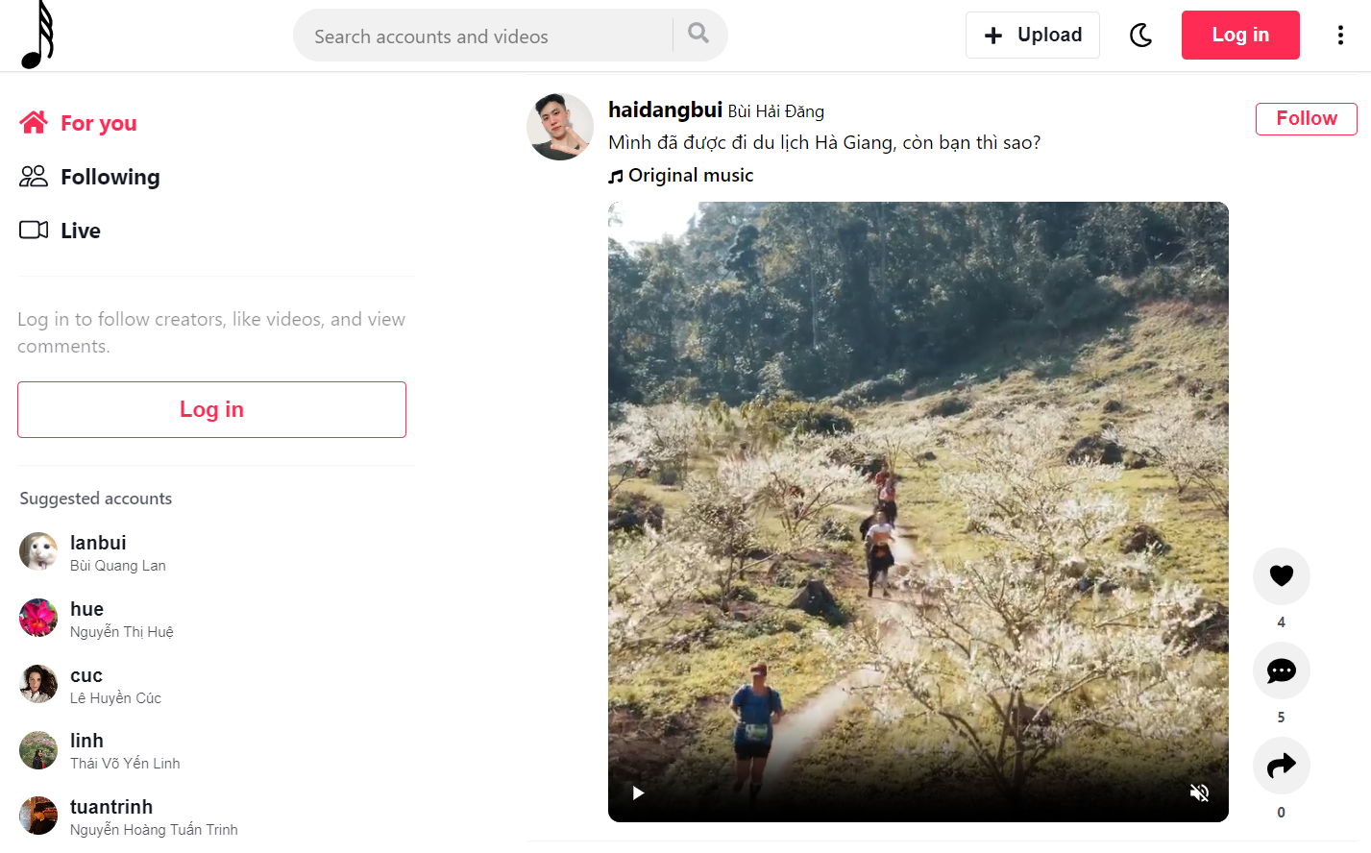

Hình 2. Màn hình trang chủ

#### III.3.1. Chức năng đăng kí

Nếu người dùng chưa có tài khoản trong hệ thống, người dùng có thể tiến hành đăng kí với email, nickname người dùng tự đặt và mật khẩu.

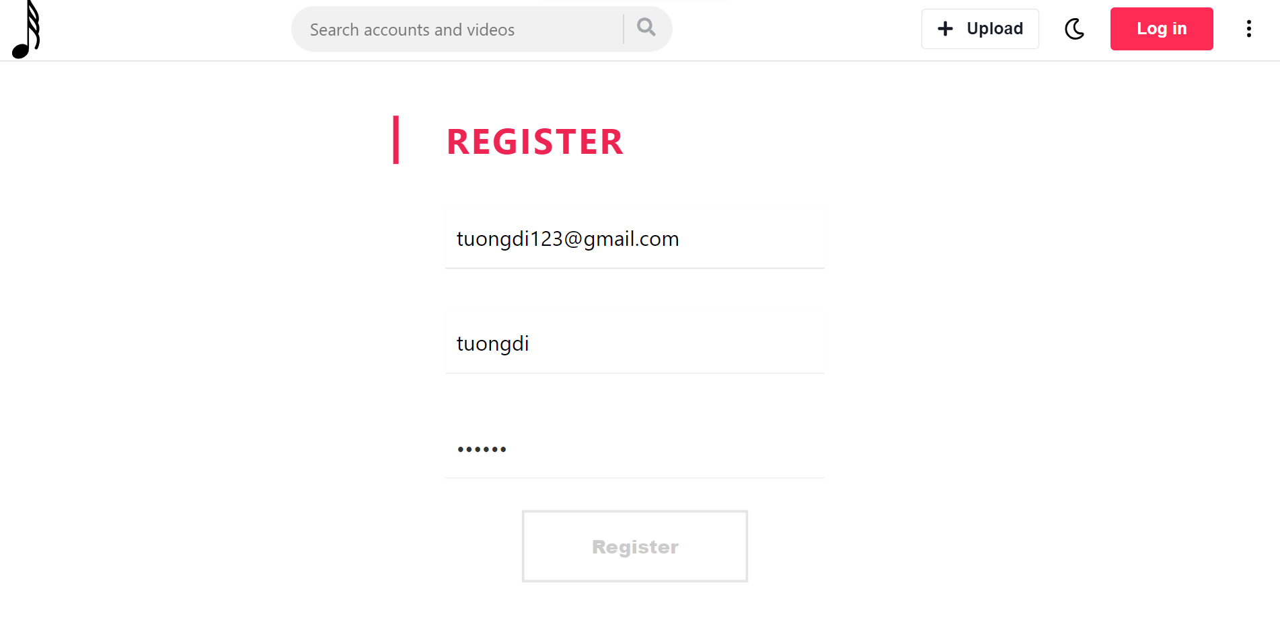

Hình 3. Màn hình đăng kí

#### III.3.2. Chức năng đăng nhập

Người dùng tiến hành đăng nhập với email và mật khẩu đã được đăng kí trước đó, đăng nhập thành công nếu thông tin hợp lệ

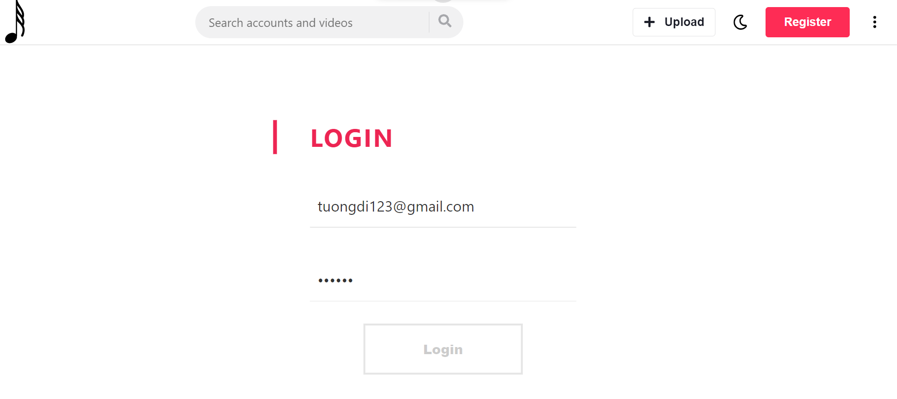

Hình 4. Màn hình đăng nhập

#### III.3.3. Chức năng chỉnh sửa thông tin người dùng

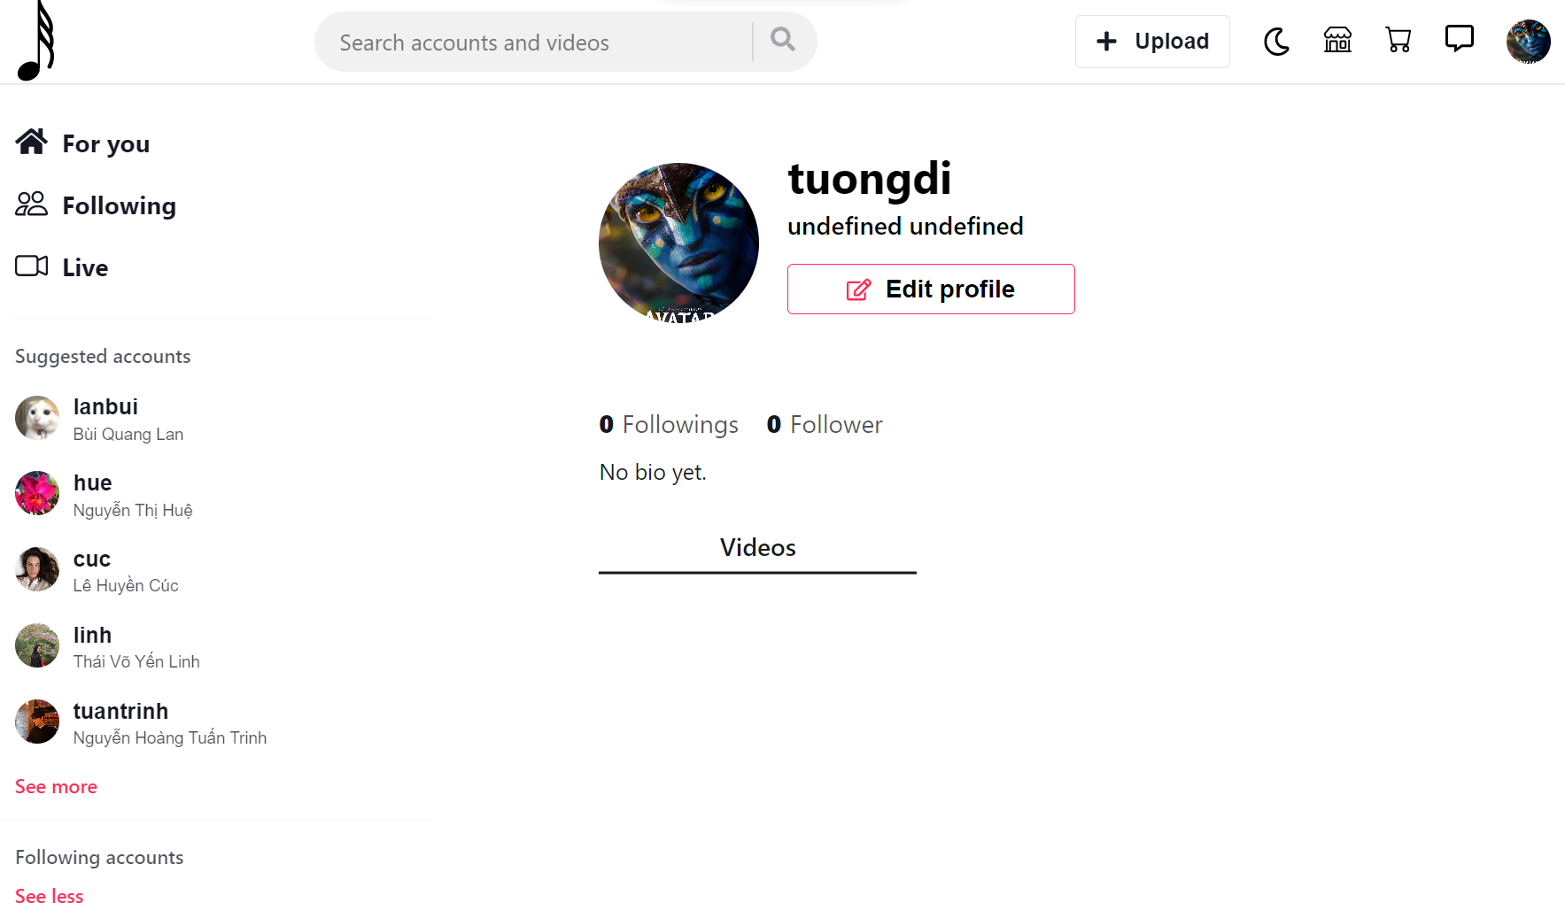

Hình 5. Màn hình trang cá nhân

Các thông tin mà người dùng có thể chỉnh sửa bao gồm: họ tên, lời giới thiệu trên trang cá nhân và hình ảnh đại diện

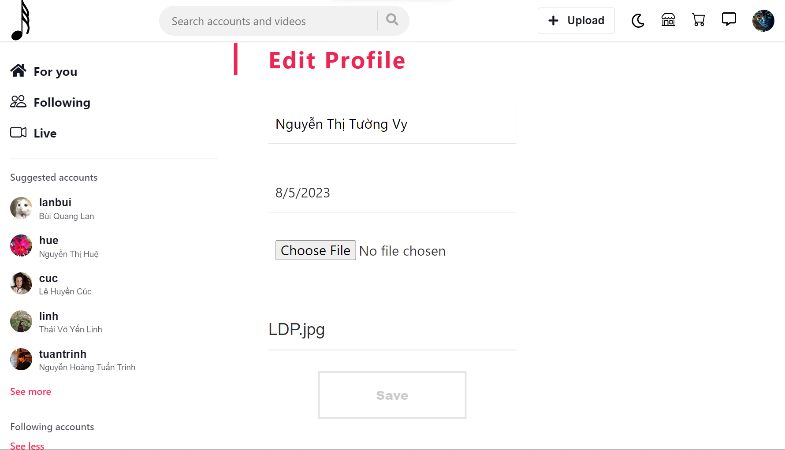

Hình 6. Màn hình chỉnh sữa thông tin cá nhân

Các thông tin sau khi được thay đổi

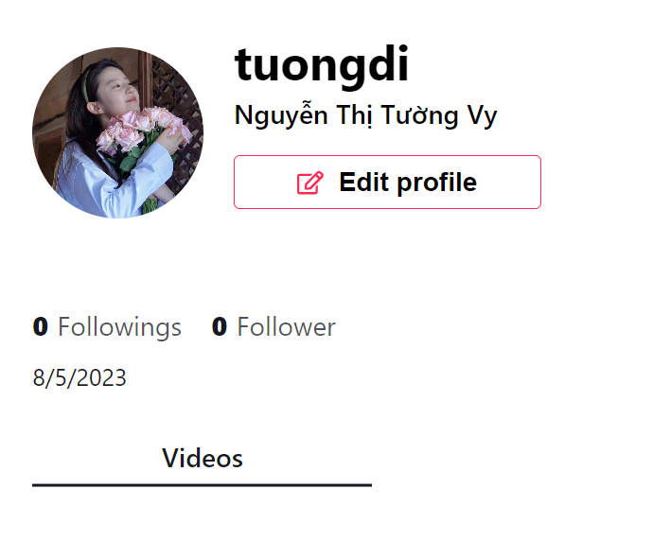

Hình 7. Màn hình sau khi chỉnh sữa thông tin thành công

#### III.3.4. Chức năng đăng video

Người dùng chọn và tải lên video từ file trên máy người dùng, nhập mô tả cho video và nhạc sữ dụng cho video đó sau đó bấm “Post” để đăng tải video

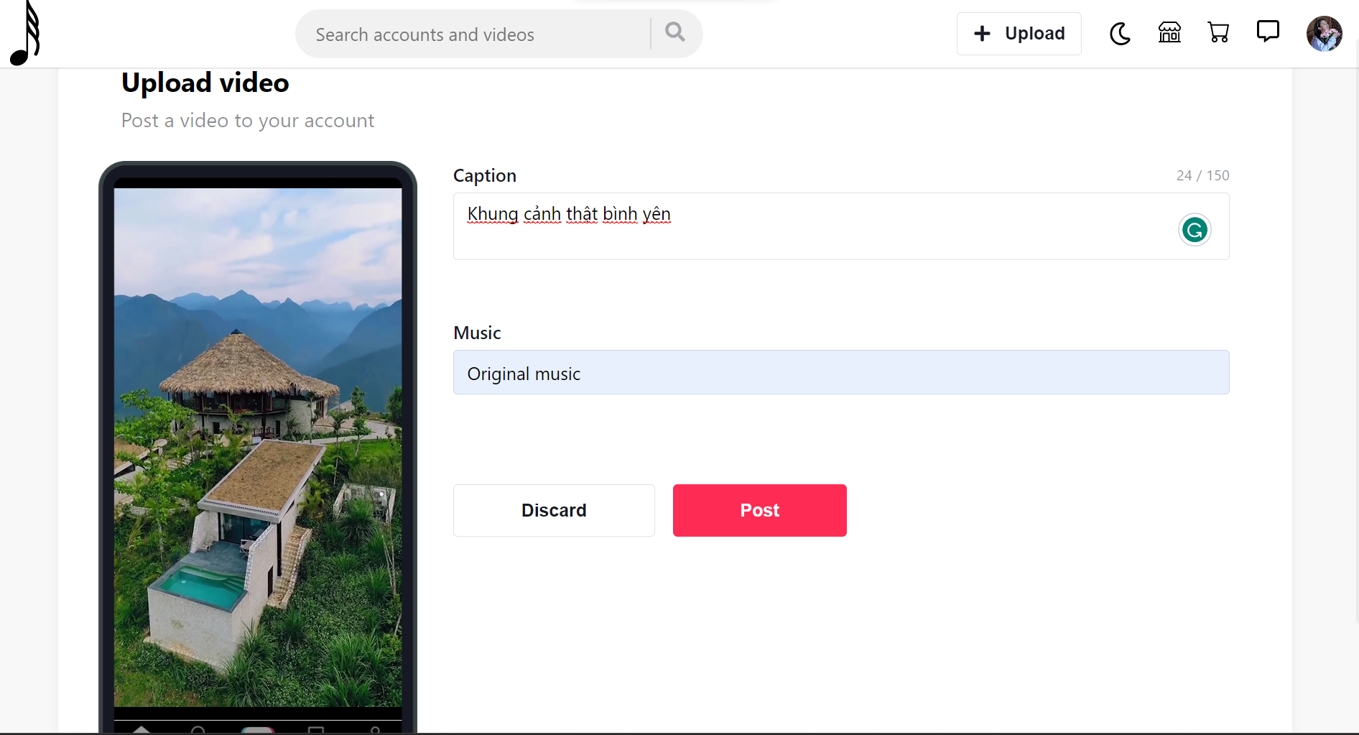

Hình 8. Màn hình đăng video

Video sau khi được đăng tải sẽ được hiện ở đầu trang chủ

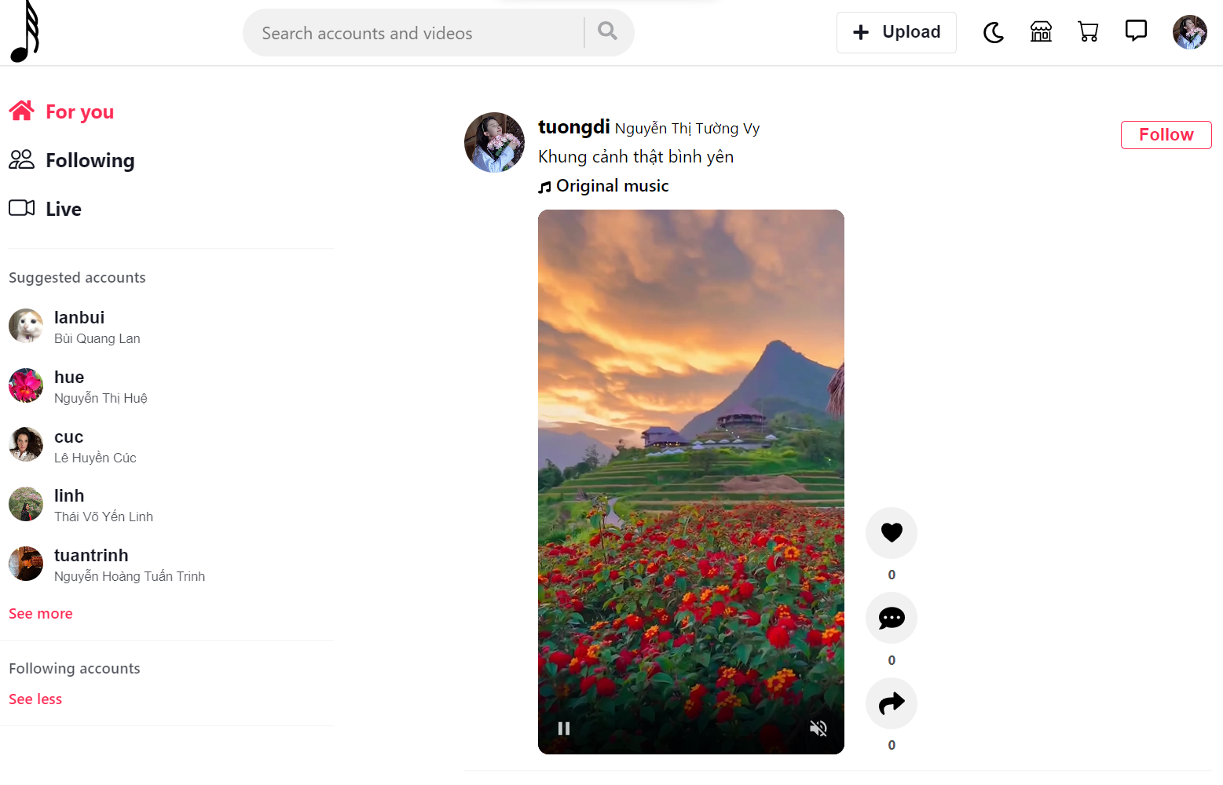

Hình 9. Màn hình video được đăng thành công

#### III.3.5. Chức năng theo dõi 1 người

Sau khi người dùng bấm theo dõi 1 người thì người đó sẽ xuất hiện trong danh sách following list trên sidebar

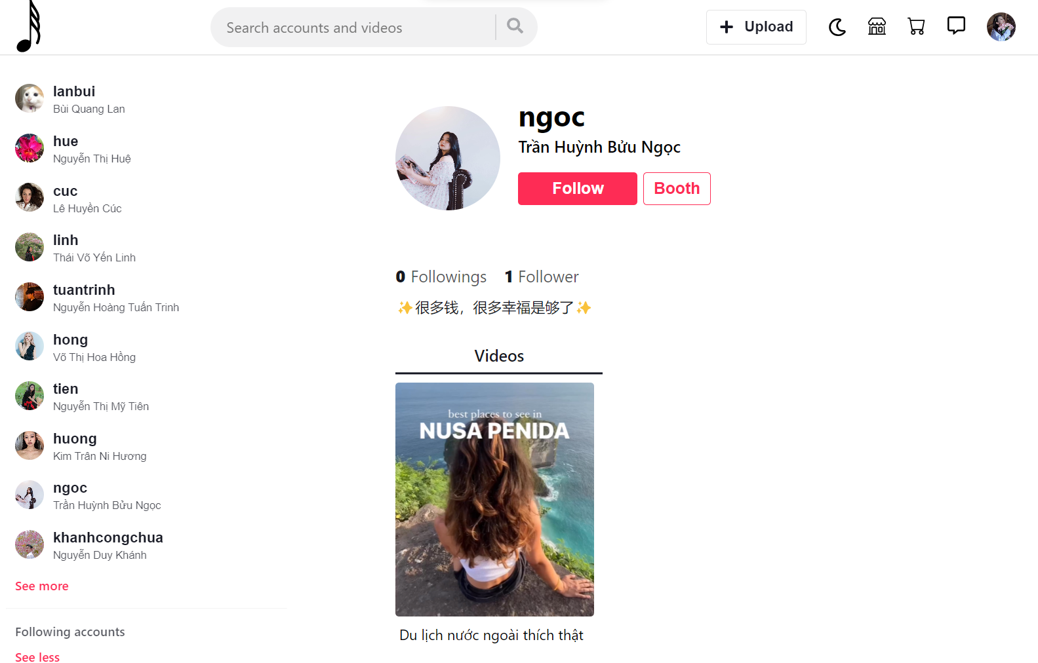

Hình 10. Màn hình người dùng khác chưa được follow

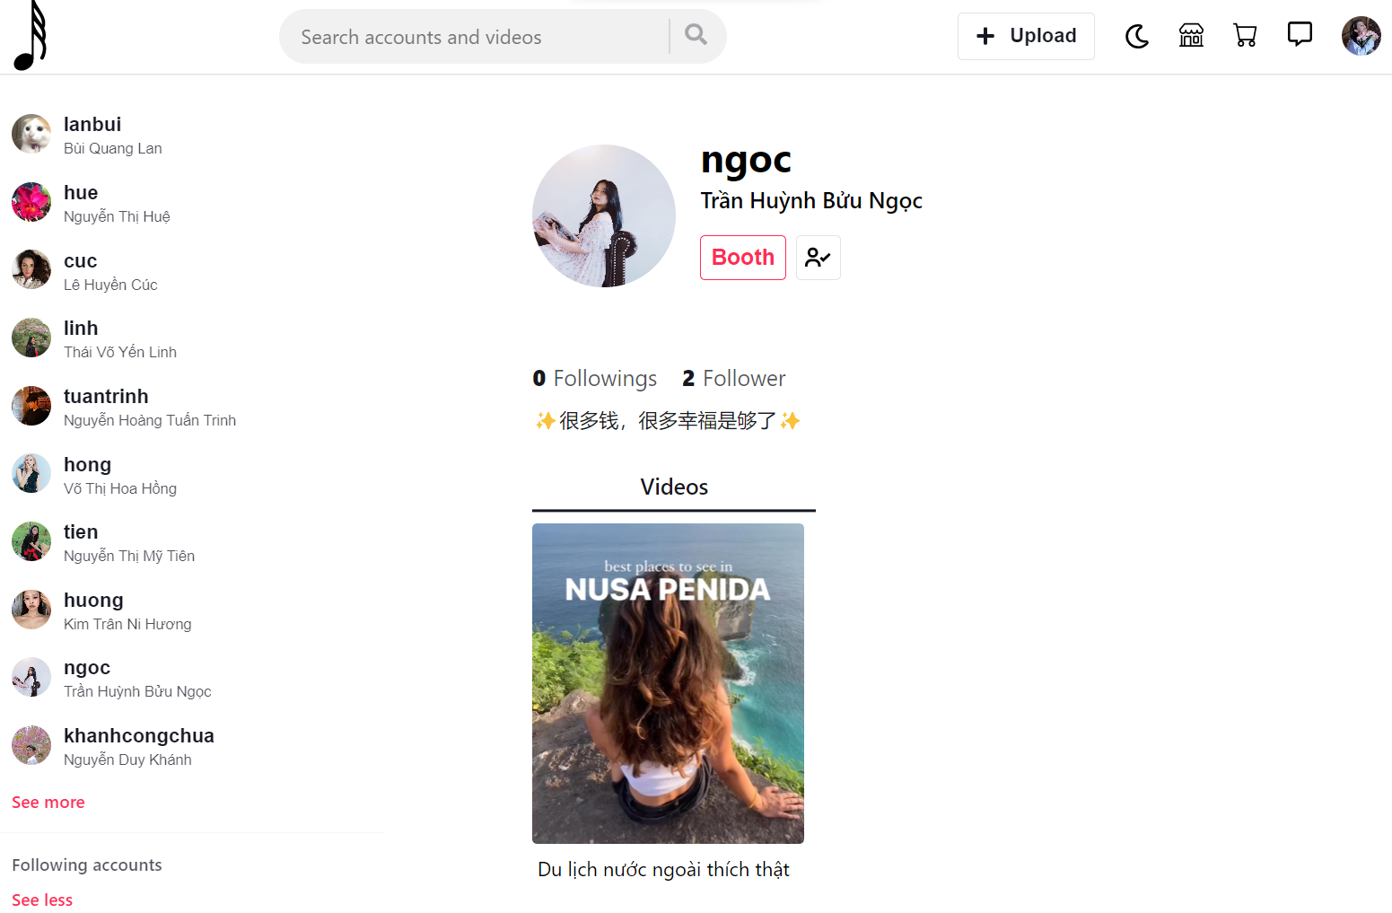

Hình 11. Màn hình người dùng đã được follow thành công

#### III.3.6. Chức năng bỏ theo dõi 1 người

Sau khi người dùng bấm theo dõi 1 người thì người đó sẽ không còn xuất hiện trong danh sách following list trên sidebar

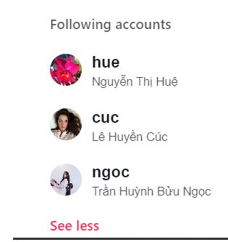

Hình 12. Danh sách người mà người dùng hiện tại đang follow

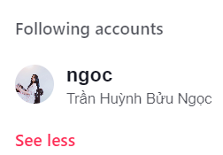

Hình 13. Danh sách following sau khi bỏ follow 2 người

#### III.3.7. Chức năng thích 1 video

Người dùng bấm vào biểu tượng thích để thích video. Sau khi người dùng bấm thích 1 video số lượng lượt thích của video đó sẽ tăng thêm 1

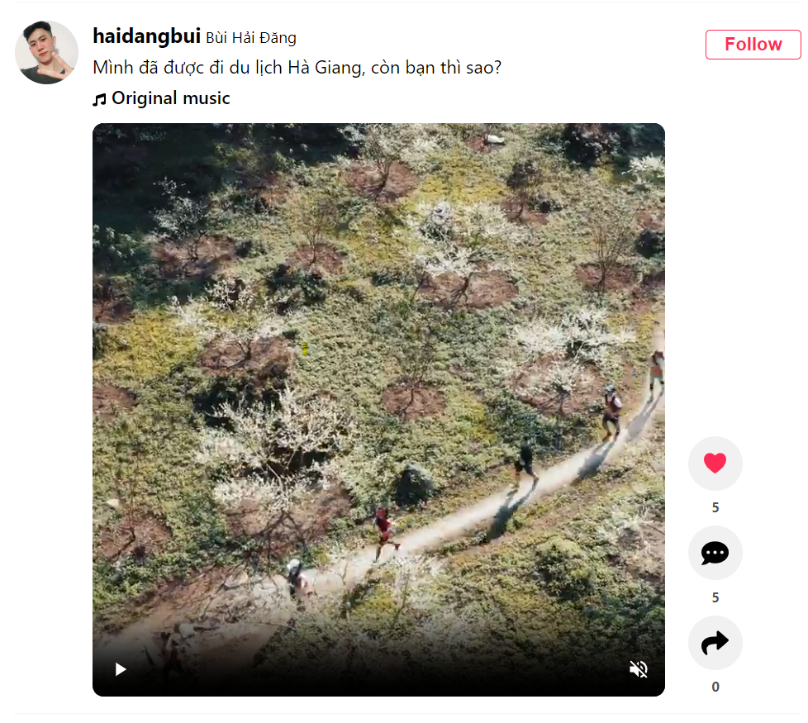

Hình 14. Màn hình video được thích thành công

#### III.3.8. Chức năng bỏ thích 1 video

Người dùng bấm thêm 1 lần vào biểu tượng thích để bỏ thích video. Sau khi người dùng bấm bỏ thích 1 video số lượng lượt thích của video đó sẽ giảm đi 1

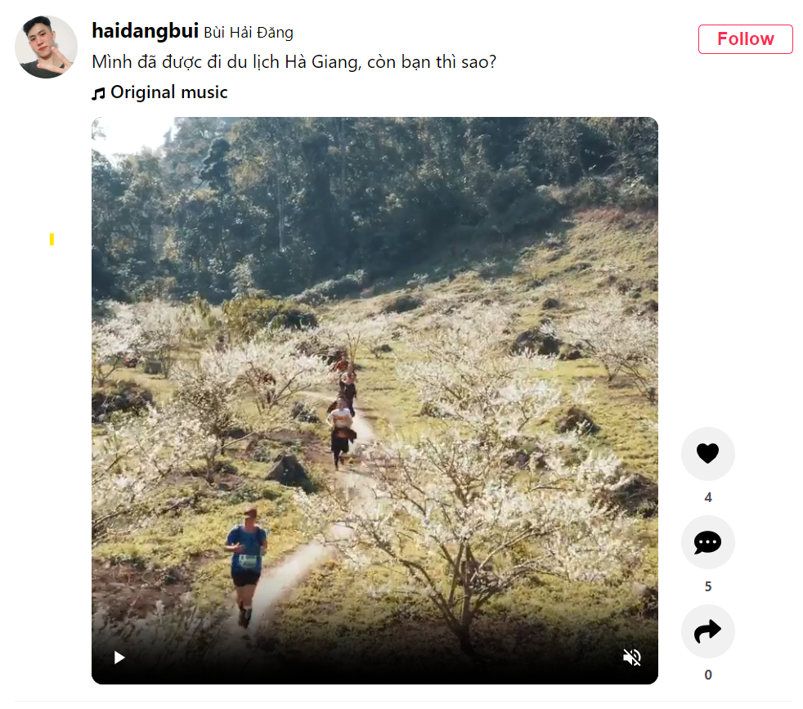

Hình 15. Màn hình video sau khi bỏ thích

#### III.3.9. Chức năng bình luận vào 1 video

Người dùng nhập vào bình luận của mình về 1 video

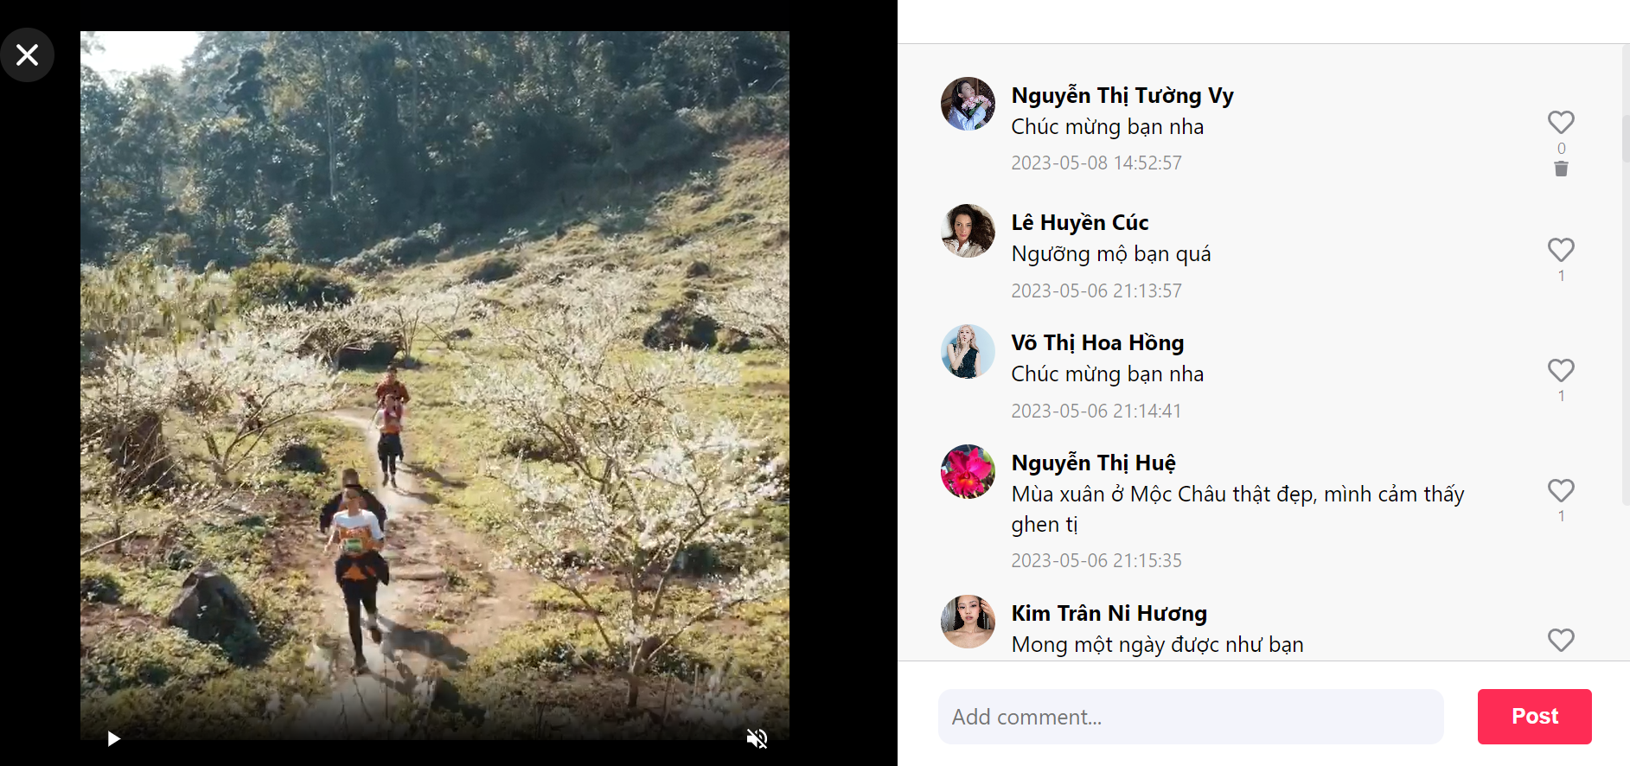

Hình 16. Màn hình bình luận của video

#### III.3.10. Chức năng xóa bình luận

Người dùng bấm vào biểu tượng thùng rác để xóa bình luận của mình

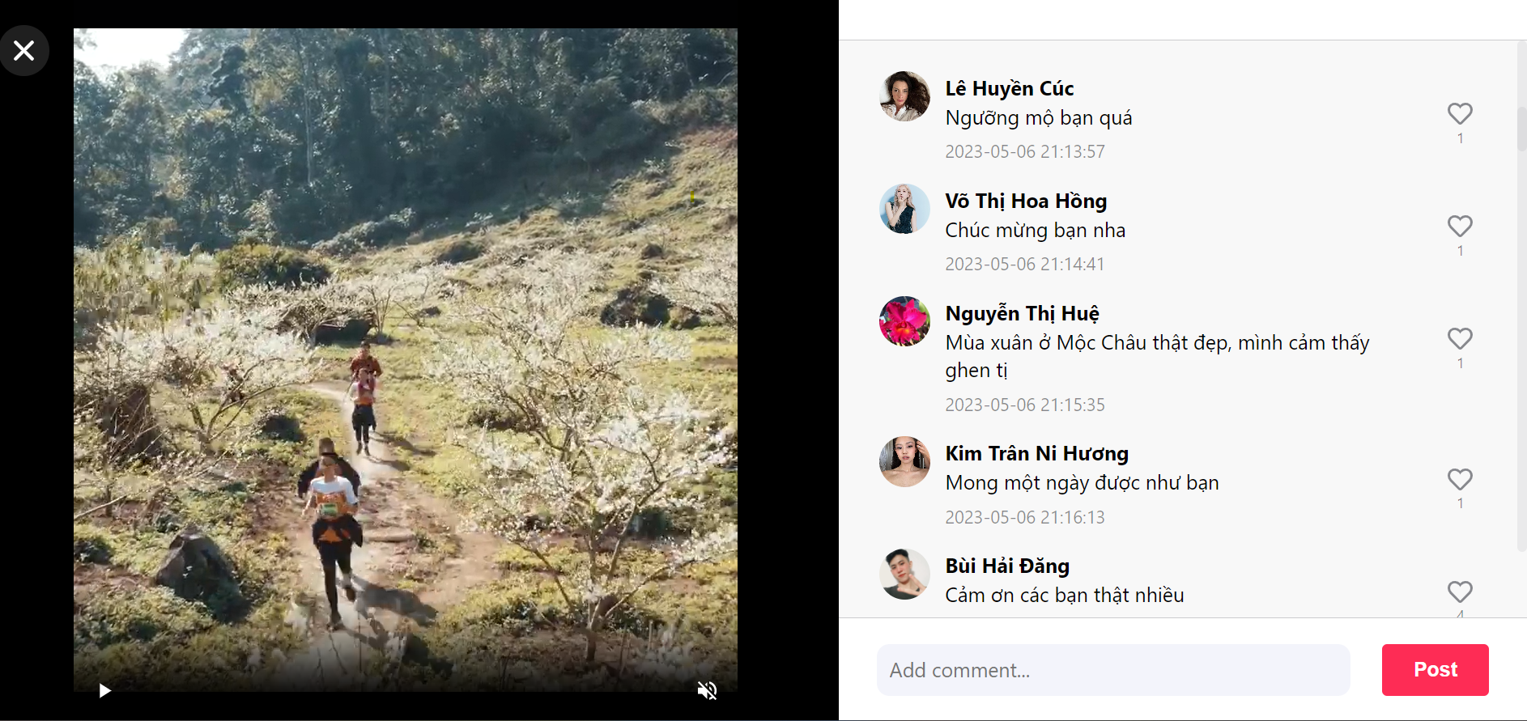

Hình 17. Màn hình bình luận sau khi được xóa

#### III.3.11. Chức năng thích bình luận

Người dùng bấm vào biểu tượng thích để thích bình luận sau khi người dùng hoàn thành thao tác số lượng lượt thích của bình luận sẽ tăng thêm 1

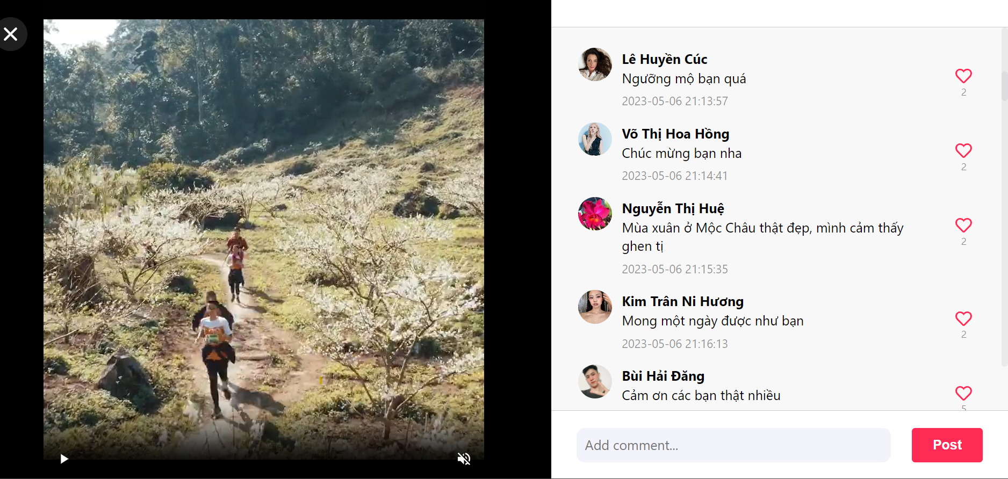

Hình 18. màn hình các bình luận được thích thành công

#### III.3.12. Chức năng bỏ thích bình luận

Người dùng bấm thêm 1 lần vào biểu tượng thích để bỏ thích bình luận. Sau khi người dùng bấm bỏ thích 1 bình luận số lượng lượt thích của bình luận đó sẽ giảm đi 1

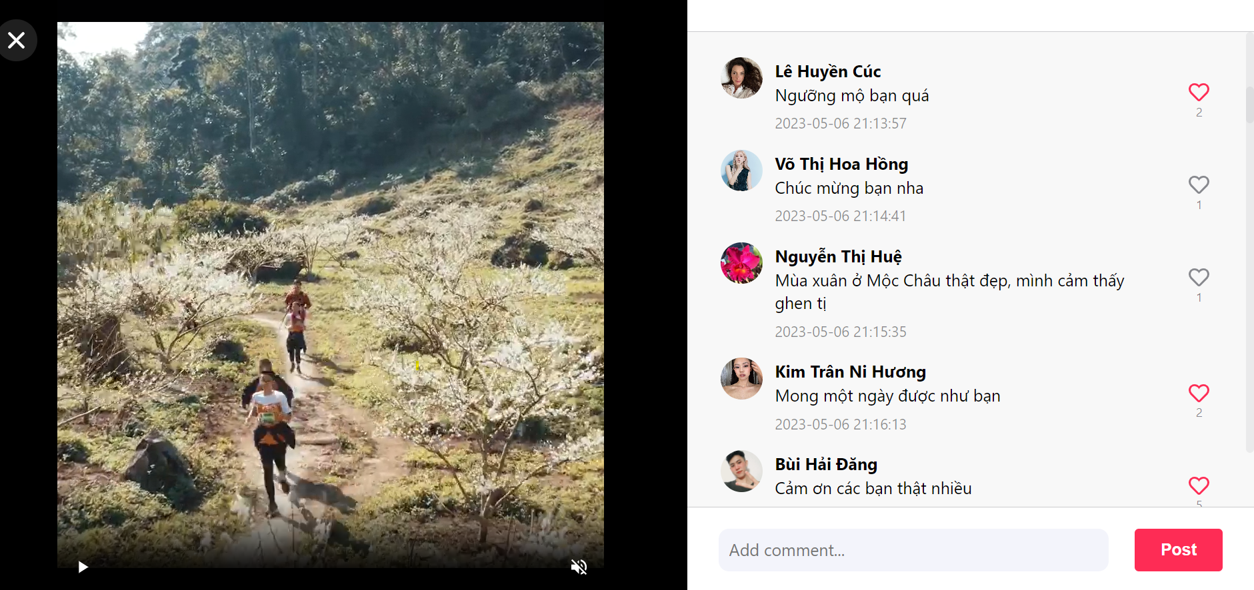

Hình 19. Màn hình các bình luận bị bỏ thích

#### III.3.13. Chức năng thông báo

Người dùng sẽ được thông báo khi có người tương tác với video hoặc bình luận của họ

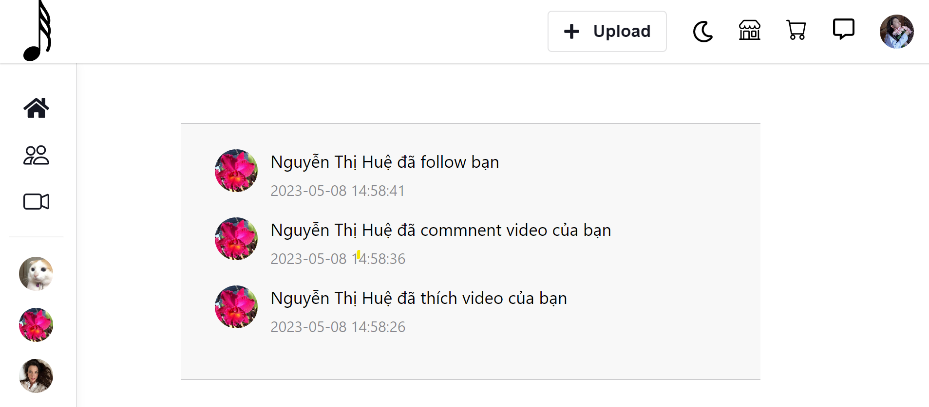

Hình 20. Màn hình thông báo khi có người tương tác

## Chương IV: KIỂM THỬ VÀ ĐÁNH GIÁ

### IV.1. Mục tiêu kiểm thử

Mục tiêu của việc kiểm thử là đảm bảo quá trình vận hành của hệ thống một cách trơn tru và chính xác nhất, kiểm tra các chương trình có thỏa các yêu cầu đã đặt ra hay không. Nâng cao chất lượng của ứng dụng và website nhằm tăng cường khả năng tiếp cận của người dùng.

Quá trình kiểm thử bao gồm kiểm thử tính khả dụng, kiểm thử chức năng,kiểm thử cơ sở dữ liệu.

Kiểm thử tính khả dụng:

* Kiểm thử tính khả dụng là kiểm tra ứng dụng có thân thiện với người dùng hay không. Người dùng có thể sử dụng ứng dụng dễ dàng hay không.
* Kiểm thử thiết kế giao diện người dùng có đơn giản và dễ nhìn hay không.
* Nội dung chính xác, không mắc lỗi chính tả hoặc ngữ pháp.
* Thông báo xác nhận cho các hoạt động cập nhật.
* Kiểm tra liên các giữa các hoạt động trong ứng dụng có hoạt động đúng hay không.

Kiểm thử chức năng:

* Kiểm thử chức năng là để xác minh ứng dụng có đáp ứng được các đặc điểm chức năng, nghiệp vụ đã được đề cập trong phần đặc tả hay không.
* Kiểm tra dữ liệu, thông tin hiển thị của hệ thống.
* Kiểm thử các chức năng thao tác lên dữ liệu của hệ thống.
* Kiểm thử khả năng bắt buộc nhập dữ liệu, dữ liệu rỗng, ràng buộc dữ liệu, hiển thị thông báo khi nhập sai dữ liệu.
* Kiểm thử cơ sở dữ liệu
* Kiểm thử cơ sở dữ liệu là dữ liệu được hiển thị trong ứng dụng có khớp với dữ liệu đang lưu trữ trong cơ sở dữ liệu hay không. Dữ liệu được thao tác lên hệ thống có được cập nhật trong cơ sở dữ liệu một cách chính xác hay không.
* Dữ liệu hiển thị cho người dùng có giống với dữ liệu trong cơ sở dữ liệu hay không

# PHẦN III: KẾT LUẬN

## I. KẾT QUẢ ĐẠT ĐƯỢC

## II. HẠN CHẾ

## III. HƯỚNG PHÁT TRIỂN

Tiếp tục khắc phục những hạn chế mà hệ thống còn vướng phải. Phát triển thêm những chức năng mới, cải thiện giao diện thu hút hơn, cải thiện tốc độ của hệ thống tốt hơn, độ hiệu quả cao nhằm nâng cao trải nghiệm người dùng.

# TÀI LIỆU THAM KHẢO